Отчет о проделанной работе за 9.05.2011 – 14.05.2011

// Замечание: для работы JMeter проектов необходимо скачать и установить Jmeter-plugins:
последнюю версии можно найти по этой ссылке:
http://code.google.com/p/jmeter-plugins/downloads/list
инструкция по установке:
http://code.google.com/p/jmeter-plugins/wiki/PluginInstall
для работы необходим JMeter (http://jakarta.apache.org/jmeter/) и JRE 1.6

Тесты:
// Тесты делал как и предложили в Яндексе – т.е. отдельные тесты на разные модули, а не целый тест на посещение всей системы в целом.

- Тесты на статические запросы.

- Посещение главной страницы сайта (http://exorg.ru:8080/readyroutes.html)

Краткое описание теста:
Приходит 30 пользователей, по одному каждый 2 секунды. В конце все разом уходят. График нагрузки приблизительно такой:
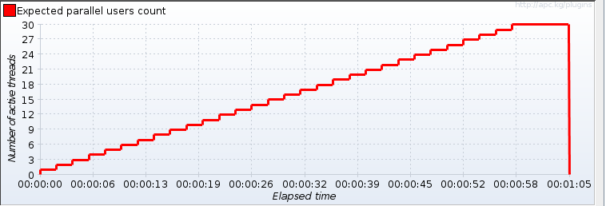
Результаты теста:

Лог ответов (response):
Судя по логу ответов на запросы имело место следующая ситуация:
Пока пользователей было меньше 10, ошибок почти не вылезало, после 10 стали переиодически отваливаться по таймауту (Response message: java.net.SocketTimeoutException: Timeout exceeded while reading from socket), а после 15 пользователей ошибки стали постоянными и правильные ответы вооьще перестали приходить.

Загрузка CPU/Memory (запускал top на сервере):
В процессе работы теста на сервере активизировались процессы java, searchd, mysql. Сначала больше всего загрузил CPU процесс searchd (выросло до 25% в пиковый момент), но затем стал преобладать процесс java, который продолжил “кушать” CPU даже после ухода всех пользователей с сайта и дошёл до 100%. Потом плавно сошёл на нет.
Загрузка памяти незначительная.

Графический лог:
(average – среднее время отклика, throughput – скорость обработки запроса)
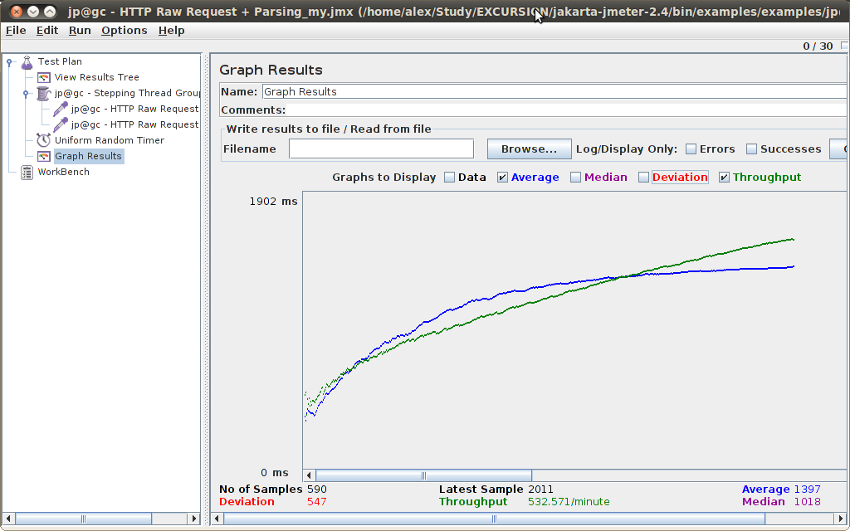
Насколько я понимаю этот график стабилизировавшееся время отклика означает как раз то, что все запросы стали выдавать в ответ ошибку таймаута (см. Выше). Растущую скорость обработки пока не могу логически объяснить :)

Модификация теста:
попробовал следующую модификацию: запустить в систему сразу же критическое для нас (10) число пользователей. В итоге получил в логе ответов ожидаемую ситуацию – часть запросов проходит, часть валиться с ошибками (примерно пополам), загрузка CPU – в пределах 20% (searchd), а графически всё выглядит следующим образом:

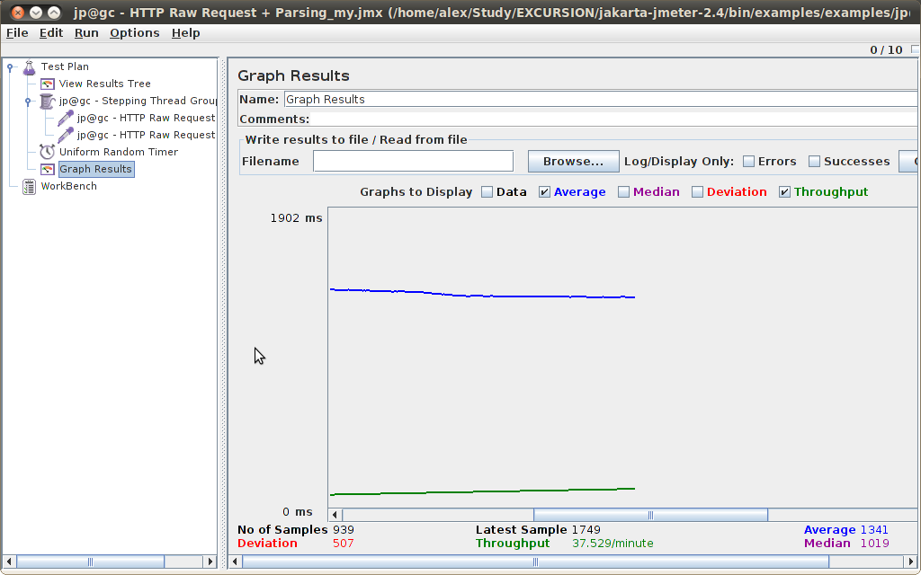

- Посещение готовых маршрутов

Краткое описание теста:
Аналогично тесту №1, но посещается не главная страница, а несколько готовых маршрутов.
(график загрузки – см. тест №1). В тесте было установленно посещение трёх готовых маршрутов (первые три по id).

Результаты теста:
Лог ответов (response):
Пока пользователей было меньше 10 ошибок небыло совсем, затем ошибки стали появляется, но довольно редко (в среднем – одна ошибка на 10-15 запросов) и с увеличением числа пользователей частота ошибок не возросла.

Загрузка CPU/Memory (запускал top на сервере):
CPU грузили в основном процессы java и searchd, но оба не больше 20% даже в пиковые моменты. Когда пользователи ушли из системы загрузка практически сразу исчезла (в отличии от теста №1).

Графический лог:

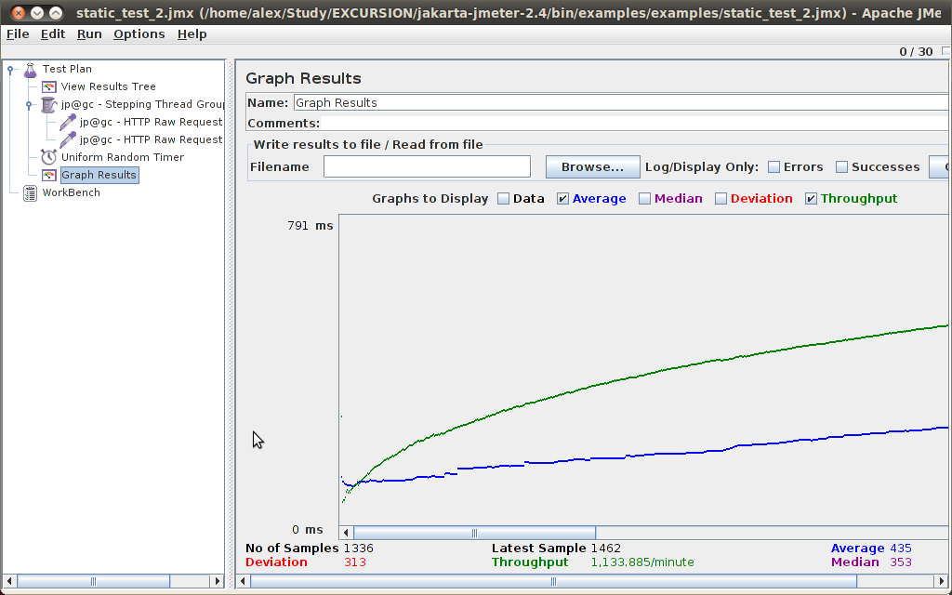
По графическому логу видно, что и скорость обработки запросов и среднее время отклика растут, но не очень быстро и похожее скоро придут к стабильному значению.
Стоит отметить гораздо большую величину максимального throughput по сравнению с первым тестом.

